注册志愿者操作流程
- 登陆全国志愿服务信息系统（http:// yn.chinavolunteer.cn）
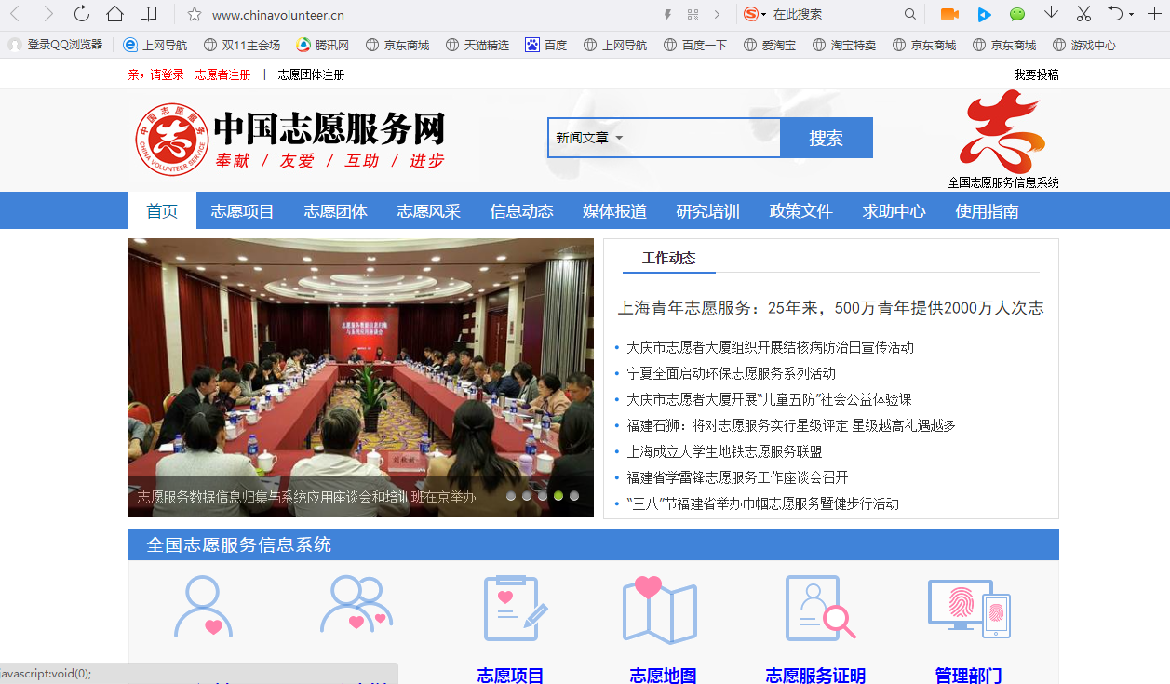
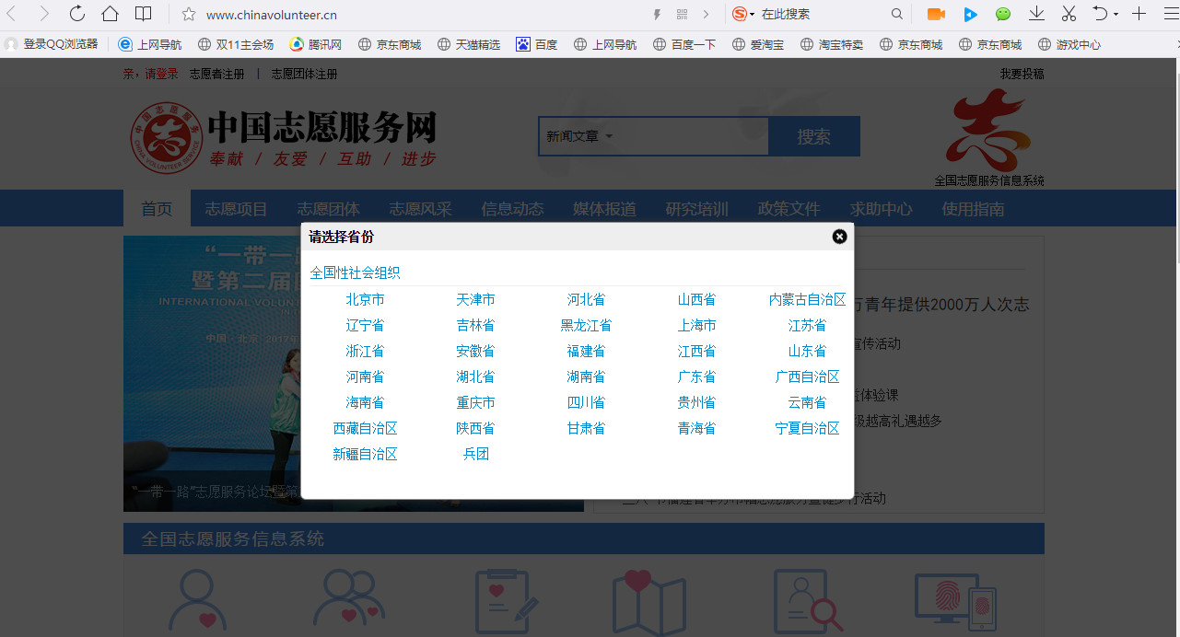
- 点击左上角“志愿者注册”，进入注册页面（选择“云南省”）

- 点击左上角“志愿者注册”，进入注册页面，按要求填写信息。
注意：
*红色标记和学号为必填
- 用户名没有限制，由数字和字母组成即可
- 电子邮箱可以多个志愿者使用同一个邮箱；
- 姓名必须与身份证号上一致；
- 服务区域填昆明市呈贡区；
- 填写完毕后点击“申请成为实名注册志愿者”

然后用注册好的账号登录（实名认证会在1-5个工作日完成），在志愿团体中搜索所在学院的青年志愿者协会，点击我要加入。注意！团体id:35659545
名称:昆明理工大学管理与与经济学院青年志愿者协会

- 完成所有注册步骤
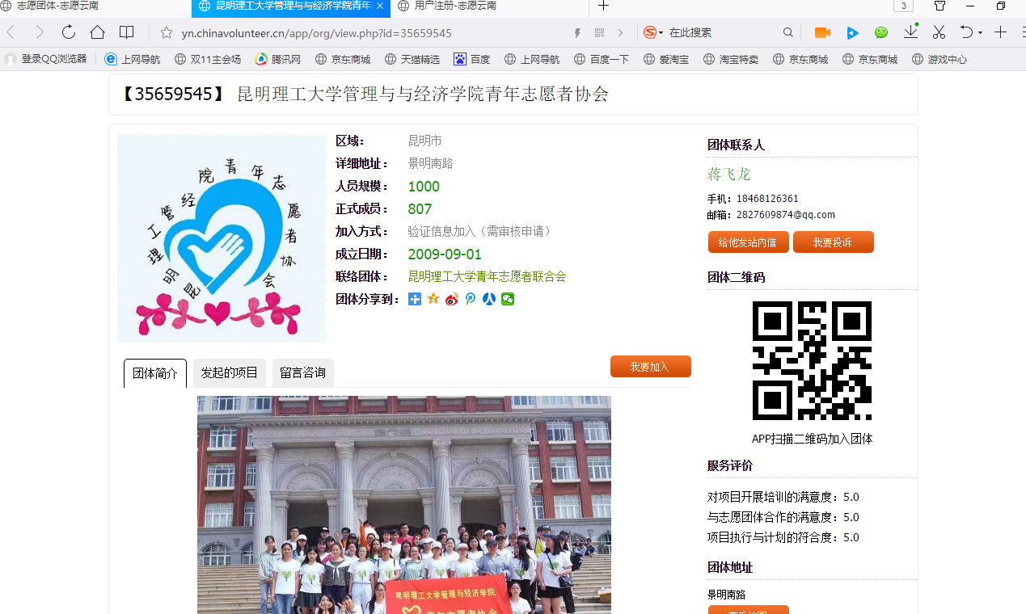

- 如还有疑问，可观看操作视频。
全国志愿服务信息系统操作视频：
http://www.chinavolunteer.cn/show/1032305.html
特别说明：
1.区域填写官渡区。
2.学历填高中
注： 1.志愿者如何注册
点击链接观看：http://v.qq.com/x/page/i0362uz62n4.html
2.志愿者如何加入团体
点击链接观看：http://v.qq.com/page/d/v/v/d0351cqnvvv.html
3.志愿者如何下载志愿者卡和志愿服务证明
点击链接观看：http://v.qq.com/page/k/l/q/k0351movklq.html
4.志愿者如何找回用户名和密码
点击链接观看：http://v.qq.com/page/f/g/o/f0351n6mogo.html

